报告信息网上公开表
用人单位名称 | 青岛福德隆食品有限公司Z24F03005
地址 | 山东省青岛市平度市同和街道办事处岳阳路21号
联系人 | 杨宇杰
项目类别 | 检测
项目组人员 | 金俊霞、牟雪
现场调查人 | 金俊霞、牟雪 | 现场采样人 | 金俊霞、牟雪
现场检测人 | 金俊霞、牟雪 | 用人单位陪同人 | 杨宇杰
现场采样与检测时间 | 2024.03.06
现场调查  照片 | 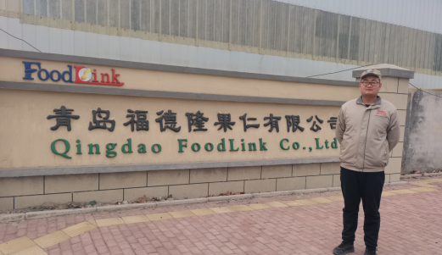
现场采样  照片 | 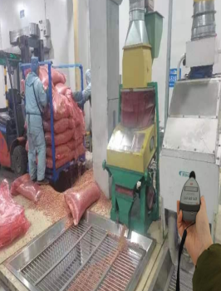
现场检测
照片

